后台登录界面: <http://39.108.11.36/game> 账号 jzjbkf 密码 jzjbkf

代理登录接口: <http://39.108.11.36/game/agent>

超级代理:

账号 超级管理员

密码 888888

一级代理注册:

[http://39.108.11.36/game/agent/add]( http://39.108.11.36/game/agent/add)

公司代理注册 http://39.108.11.36/game/agent/proxy

上传公告栏

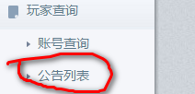

查看玩家反馈: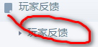

玩法介绍: 

代理绑定玩家账号: 俱乐部用到此功能

<http://39.108.11.36/game/agent> 只有一级代理才有

